# 2018.5.3 周四

今天上午学习了Mybatis的基础部分教程，下午学习高级部分的知识。同时，创建了“阳光村务”的Java项目：

|  |  |
| --- | --- |
|  | 此项目是动态Java Web项目的基础结构。 |

工欲善其事必先利其器，接下来就需要搭建基础的环境和架构。一些工具包后期用到的时候再加，首先我们需要搭建SSM的框架。

下午的时候突然发现“阳光村务”这个项目并没有市场前景，推广起来非常困难，没有准确的切入点。

接下来再深度考虑一下这个项目，再考虑有没有别的更好的项目可以实践。如果实在找不到项目，那就学完视频教程后放弃这个计划，直接进入考证考试阶段。

# 2018.5.4 周五

从昨天下午到今天上午，整个人处于迷失阶段，感觉做这个阳光村务没有意义。现在想想，如果一直在思考做什么，还不如继续做下去，否则我就是在浪费生命。整个第二季度我不能做别的事，转正、软考都不到时候。

另外，我需要开始学习AppCan 4.0的技术了，并且做一个Demo来熟练一下开发。首先想到的练手项目就是做一个基于LBS的App。现在来看，AppCan的工期不紧，所以可以慢慢学，一天八小时的工作时间，六小时用来做阳光村务，两小时做AppCan。

# 2018.5.9 周三

尝试着切换了各种文档来编写日志，最终发现还是WPS更好用更稳定。之前采用Typora编写MarkDown文件，但是它对图片的支持并不好。

上午解决了连不上MySQL数据库的问题，报出了10060错误，原因是Windows防火墙屏蔽了MySQL57服务在公共网络的权限，只要打开权限就好了。

下午一直在学习Mybatis的视频教程，这个周就能学完Mybatis了。

# 2018.5.10 周四

今天一整天都在学习Mybatis视频教程。还剩最后两节视频课就全部学完了。接下来最关键的就是搭建一个SSM的开发框架。

今天继续推动日照港家园app项目的外包工作，采购项目书的内容简直就是霸王条款，真是店大欺客，真希望没人接这个项目。

# 2018.5.11 周五

从昨天编写的原始Dao方法到今天上午编写的Mapper代理方法，一直都编译不通过，看Log也看不懂到底是什么问题。

下午终于通过不懈努力通过了编译，我采用的是maven的方式管理了依赖，然后用视频教程中的代码，终于通过了编译！遇到了很多错误，基本上是因为mysql连接jdbc的jar包版本的问题。

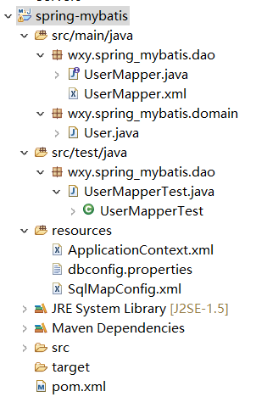

至此，我实现了第一个SSM框架的搭建！

接下来学完SpringMVC的教程，然后就可以进入项目实战了。

# 2018.5.14 周一

今天用了一整天的时间看《Rework》一书。里面的观点并不新颖，只是重复了一遍，强化了我对它们的认同感。最重要的是，我学习了很多的英文单词，长时间阅读英文，对我的英语水平的提高有很大的帮助。

明天不能老是看这种课外书了，得学习AppCan和Spring MVC。

# 2018.5.15 周二

今天一天用来学习Spring MVC。在做教程上的Demo的时候，遇到了Tomcat不能启动的问题。

首先，确定的是项目本身有错误。一般来说，端口被占用的可能性是比较低的。

后来，在执行Maven install的时候出现了错误，才发现原来是Maven的问题。

Maven管理jar包的依赖也不是万能的，还是要根据install后提示的错误信息进行修改pom.xml。我删除了aspect的包，成功的运行了程序。

不过，对这个Demo还是有一些知识上的欠缺：我不会写JSP！我也不知道JSP中的form表单该如何提交到服务器的哪个路径上去，这是我亟待解决的重要问题！

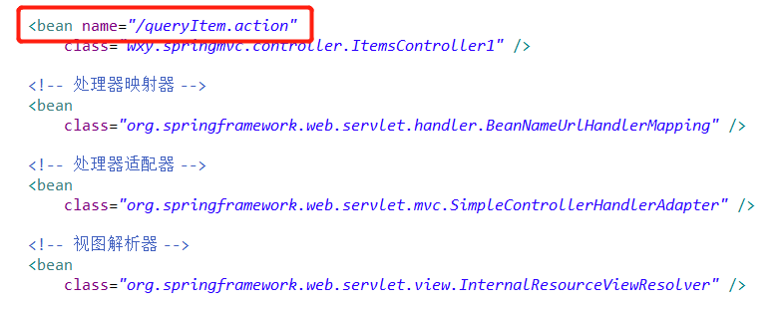

这个右斜杠非常重要，缺少了它就会找不到路径：

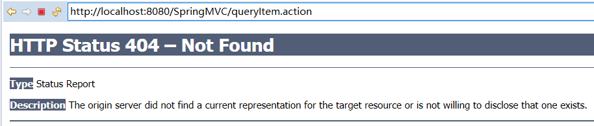

还好我没放弃！在不懈的努力下，终于运行了第一个SpringMVC程序。

还有一个非常重要的事没做，那就是采用教程上说的逆向工程的办法来自动生成数据库的entity类，抽时间一定要做一下。

当我看到MySQL Workbench的时候，其实我还有很多地方需要学习，一个是SQL语句基础薄弱，一个是不会操作外键。

学习了这么点Spring MVC的知识，我重新看日照港的Java项目就有了很大的进步，能看懂很大部分的代码了，知道它们是干什么的，是一个了不起的进步。从去年刚进入日照港，开始做第一个AppCan项目，学习基本的Java知识，Java Web知识，到现在学习框架知识，感觉自己确实进步了，耗时也已经半年了，这就是我半年的收获。

# 2018.5.16 周三

今天又用了一天的时间，把Spring MVC第一天的课程都学完了。

下午去中心拍摄了半身照。

下午通过Mybatis-Generator工具自动生成了Dao。非常好用的功能。

# 2018.5.17 周四

今天上午按照视频的步骤一步一步的学习SpringMVC和Mybatis的整合。运行的时候出现404错误，基本确定就是ApplicationContext.xml的路径配置的问题。但是还有一个500错误是死活解决不了了：



微信截图_20180517171658

微信截图_20180517171713

微信截图_20180517171730

微信截图_20180517171745

微信截图_20180517171752

从字面理解就是Service出现了问题。哎，但是真不知道为什么。

# 2018.5.18 周五

上午请假参加党员会，下午回单位参加劳模宣讲会。一天没有干活，看了点英文书。

# 2018.5.21 周一

昨天一天时间重做了一个SSM框架，采用自己添加jar包的方案。

# 2018.5.22 周二

昨天做的工程还是运行不起来...

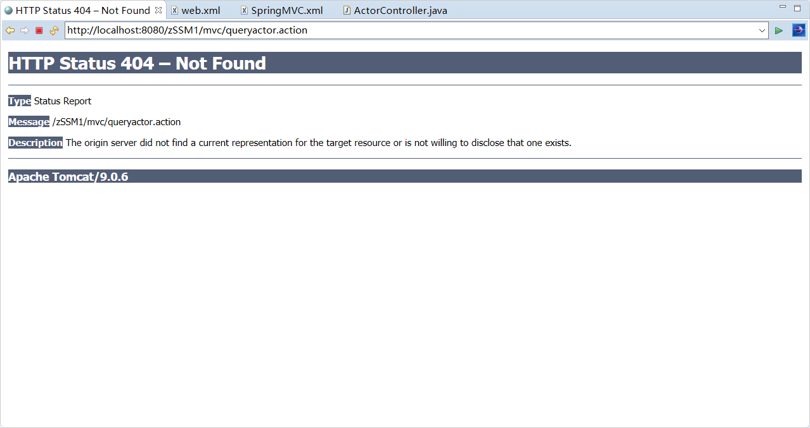

404错误直接找不到地址，也不会调试，真是愁死我了。

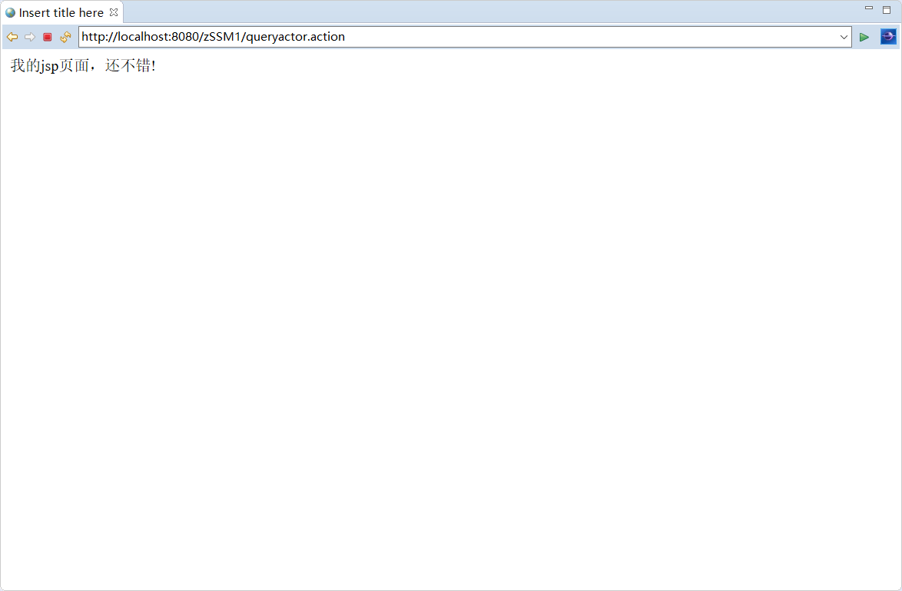

我草泥马的，终于出来了，罪魁祸首就是这个AOP的鬼东西。

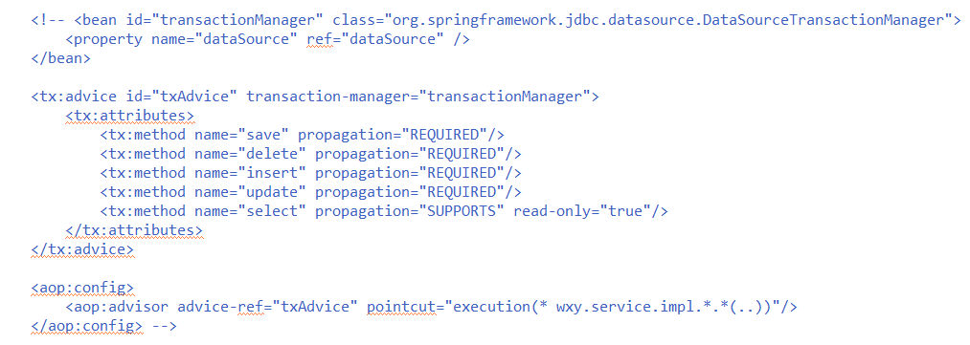

注释了就可以了。我接下来什么都不干，把Spring好好学学，到底咋回事。

接下来三天的工作安排：

1. 把SpringMVC day1的课程全部实践完。
2. 了解GPS项目详细需求，开始使用AppCan4.0，详细设计。
3. 学习JSP。

# 2018.5.23 周三

今天一整天时间都在研究GPS项目和AppCan4.0技术。首先是需求分析，然后对UI原型做了粗略的设计，最后就是在云平台上创建项目并且添加到SVN。

研究了下UI设计器，这个东西的局限性很大，只能用在初期做布局。

# 2018.5.24 周四

今天整体的效率很低，上午去中心拉劳保的东西。下午浑浑噩噩的，主要就是看了SpringMVC day01的课程，明天结合AppCan，做一个登录的接口，调通。如果时间宽裕，继续看day02的课程。

# 2018.5.25 周五

不记得干啥了......反正应该是没干啥。

# 2018.5.28 周一

本周的主要工作列举一下：

1. *进一步确定需求、~~集成百度地图，~~编写需求文档。*
2. *学完SpringMVC。*
3. *继续跟进外包工作。*
4. *学英语。*
5. *了解家教、小初培训的相关事宜。*

今天上午玩游戏了，没有做任何工作。下午写了一个GPS项目的计划书，但是很显然需求并未搞清楚，咨询过王培洋之后发现事情没有我想象的那么简单，最好把计划再定的长一点。

但是，我现在静不下心搞需求调研，SpringMVC学不完心里总是惦记，所以现在的当务之急就是赶紧把教程学完。

# 2018.5.29 周二

今天上午玩了会游戏，然后去海港装卸办理党组织关系转移的事情，愣是没找到人，一上午就浪费了。

下午接着去找，事儿逼叨叨了一大会，也没办下来。回来就联系投道和千度，传达招标的事宜。没干啥就到四点半了。

最近感觉自己越来越不紧了，似乎在北京养成的珍惜时间的好习惯有些懈怠。要给自己提个醒，珍惜时间，严格按照每周的计划去执行任务。

# 2018.5.30 周三

今天上午了解了下GPS设备的协议，包括GT06、JT T808、天琴。咨询杨高峰相关问题，例如是否是Socket通讯等，但是这个家伙的回复非常不友好。让他下午给我发代码，这都快下班了都没发。

等待的时间里我就继续学习SpringMVC，终于把day02的全部知识看过一遍了。现在，我对SpringMVC的开发已经有了比较清晰的概念了。

上午编写了一个GPS项目的工作计划：



然后公羽对这个计划的回复是：

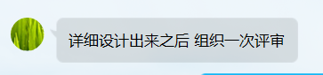

接下来的任务就是抓紧时间了解项目，赶紧编写需求文档，这是明后两天的主要任务了。本周的主要任务基本完成三个了，还有学英语和了解家教这两件事没做，现在把游戏也删除了，时间就留出来了。那么晚上的时间争取多看看英语书，学学四级词汇。

另外，看完了SpringMVC，就应该在项目中多练习一下，目前来看，给别人做项目看起来并不靠谱，那就只能是实践性的了，自己做个个人网站吧！

还有，五月份结束了。

我的计划还没完成，压力很大啊，赶紧做一个小项目练练手，然后抓紧利用空余时间看书，真的不想老是打自己的脸，六月份紧张起来！加油！

# 2018.5.31 周四

今天一整天都在研究GPS平台的源码。

这套源码似乎是使用了jboss+jax-rs+jersey+jetty的架构，不是常规的spring架构，因此我直接看不懂啊。

最终经过协商，服务端的接口我暂时不开发了，只是把App做出来，接口直接调用即可。那么接下来的工作就是把App做出来。

# 2018.6.1 周五

今天上午仔细地了解了需求，编写了一个大概的需求列表：



# 2018.6.4 周一

本周计划：

1. 做完需求文档，做完详细设计。
2. 百度地图调研。
3. 学习Java300讲。

今天做完了需求文档，但是存在一些小问题，明天改一下。

# 2018.6.5 周二

今天修改了下需求文档，发给了各位领导，基本上算是做完了。不过，还是要对接一下需求方，再次确认一下需求，保证需求是符合实际生产需要的。然后，就是详细设计阶段，首先是界面设计，确定好界面的样式。确保这两件事，这个周应该就过去了。

今天下午的主要工作就是学习《你不知道的JavaScript（上）》，看了一部分内容，了解了词法作用域，发现JavaScript真是个奇葩语言，作用域完全不按套路出牌啊。还是要继续学习，深入的了解这个奇葩语言吧。

# 2018.6.6 周三

今天一整天都在学习《你不知道的JavaScript》，但是效率并不高，因为一直在玩游戏。明天要开始做详细设计了，首先就是确定一下UI。

# 2018.6.7 周四

今天上午基本上什么都没干，玩游戏、聊天等等琐事。

下午也没干啥事，四点开始研究了下百度地图API，AppCan本身对百度地图有封装，因此按照AppCan的方法来集成是最好的，但是里面关于SHA1、包名等内容不是很了解，因此在费老板的帮助下我生成了第一个百度地图AK。

明天的主要任务就是能够真正的在真机上展示百度地图。

# 2018.6.8 周五

下周一例会发言内容：

|  |
| --- |
| 上周的主要工作就是GPS项目，周一和周二上午共一天半的时间编写了需求文档，把基本的功能都整理完成，不过应该进行一次实地的需求调研会，听听真正的需求方的意见，确保没有遗漏一些重要的需求。之后就进入了详细设计阶段，首先就是做好第一版的UI设计，我把原型图已经发给了杨李，接下来我们俩会互相协作，争取尽快把UI制作出来。然后，我在正式开始编写详细设计文档之前，需要把整个项目的技术难点、业务模块都捋一遍，把大块的东西敲碎、细化。周二下午和周三共一天半的时间我重新梳理了下做上个项目的时候遗留下来的一些技术问题，把JavaScript的一些非常深层次的技术细节做了研究，这对我接下来编写代码是很有好处的，不过一两天的时间是肯定不够的，本周我还会拿出一天的时间继续学习JavaScript，我学习的是《你不知道的JavaScript》系列丛书，分为上中下三册，这套丛书非常棒，如果大家需要的话我会共享出来。最后，周四周五两天的时间我通过AppCan文档和百度地图官网，把程序需要的密钥配置好了，然后编写代码展示百度地图，现在已经成功在手机上展示了百度地图。本周的主要任务是制作UI、细化业务逻辑、设计数据接口，如果有时间会开始编写详细设计文档。 |

今天上午查了一上午的教育培训，下午把百度地图展示到手机上了。

# 2018.6.11 周一

本周主要任务：

1. 制作UI、细化业务逻辑、设计数据接口。
2. 编写详细设计文档。
3. 参加需求调研会。
4. 学习JavaScript丛书。

个人事务：

1. 交违章罚款。
2. 办理银行卡过期。

今天上午没干活，下午学习了JavaScript。

# 2018.6.12 周二

上午编写了半年工作总结。申请了云桌面。

下午开始思考App到底是什么样子的，从网上找了几个类似的App参考了一下。

# 2018.6.13 周三

今天一天时间都在思考这个App到底怎么设计。思考了很多种方案，最终采用了全部通过一个集中的页面来跳转的方式，虽然这种方式会导致跳转层级变深，但是逻辑上是非常清楚的。

这一天的大部分时间都在画原型图。临下班的时候突降狂风暴雨，太可怕了。

# 2018.6.14 周四

今天上午继续绘制原型图，到目前为止绘制的差不多了，可能还有很多遗漏的功能，会在稍后的工作中慢慢补全的。

# 2018.6.15 周五

今天完成了UI原型的设计工作。下周例会说辞：

|  |
| --- |
| 1. 学习《你不知道的JavaScript》系列丛书。 2. 详细设计GPS项目的业务流程，制作第二版UI原型图，并制作出第一个原型App。 |

# 2018.6.25 周一

上个周没有写日报。

上个周一是端午节，没上班，周二周三写详细设计文档，周四调休了，周五去闸口跟班。基本上除了跟班没干别的事情。

六月份这就过去了，2018年上半年即将结束。在这上半年里，我感觉自己做得并不好。给自己制定的计划基本上都没完成。

珍惜时间啊兄弟。

本周计划：

周一：学习JavaScript。

周二：编写详细设计文档。

周三：休班

周四：值班

周五：编写详细设计文档。

# 2018.6.27 周三

周一一整天都学习了JavaScript，周二和今天两天时间写完了详细设计文档。

明天和后天要干嘛得好好寻思寻思了，现在来看，充电应该是最重要的。静下心来，珍惜时间。

# 2018.6.28 周四

今天上午过了一遍需求评审。马上就要进入实际的开发阶段了。

# 2018.7.3 周二

上周五一天都在学习JavaScript，本周一已经开始尝试着写代码了，不过好多知识都忘记了，没有写一行代码，都在回顾知识了。今天上午把原型图发给杨李，让她出UI图。

# 2018.7.10 周二

今天上午联系了杨高峰，然后把需求和设计文档都发给了他。近期会再次确认开发日期、工期等细节问题。

下午和杨李敲定了UI的样式，对原型进行了较大幅度的修改优化。

# 2018.7.11 周三

今天，正在开发登录页和主页。尝试添加百度地图和侧滑栏功能。杨李已经出了部分的UI 图。接口这边还没有消息，明天继续催。

目前，还未能在主页展示百度地图。明天测试一下两个方案：一个是通过按钮展示；一个是延时1秒展示。

如果顺利展示地图，那么就实现侧滑栏功能。

# 2018.7.12 周四

今天联系了杨高峰，他休假了，所以明天继续联系，争取明天确定好开发工期。

今天杨李给出了主页的UI，所以UI部分基本完成了。还有其他的页面可以边开发边出。

今天写代码解决了地图展示的问题，只需要加个延时即可，估计是需要等到DOM加载完成后才能展示地图，尝试去掉延时，放到某些特殊的生命周期方法中，例如：window.uexOnload。

今天尝试在地图上加载自定义组件，但是均失败了，联系AppCan的人，他们提供的解决方案是：在地图上添加一些浮动窗口，通过浮动窗口来避免地图必须处在顶层的Bug。我需要将地图也放在浮动窗口上，来实现抽屉效果。

# 2018.7.13 周五

今天一天学习了AppCan的window操作和frame操作。用来解决百度地图不能覆盖自定义组件的问题。

下午和杨高峰联系了一下，简单交流了一下，他提到了热力图这个功能不好做。他预计接口第一版用时一个月，和我这边共同开发。所有功能都完成，包括调试，最终需要两个月的时间。

# 2018.7.16 周一

今天上午拿到了新电脑，下午一直在安装软件。今天应该空出时间来研究代码的。下午腾出时间研究了下浮动窗口，捣鼓了半天都不行，咨询AppCan的人，态度也不好，很差劲。

# 2018.7.17 周二

今天上午写完了技术前沿的电子刊文章，写的是《GPS平台移动化的探索之路》。然后其他时间专心捣鼓浮动窗口，终于在快下班的时候捣鼓出来了。接下来就需要研究侧滑栏的问题，解决侧滑栏就能正式进入开发了。

# 2018.7.23 周一

上周从周三开始一直在中心进行新员工培训。

今天上午终于解决了侧滑栏的难题，困扰我好久了。解决办法最终是通过官方的setSlidingWindow()方法实现的，但比较恶心的是侧滑栏必须通过在线打包才能看到效果。下午的时间就可以正式进入开发了。把百度地图展示出来，设置登录页弹出机制，添加浮动窗口。

接下来的工作就是把首页的UI绘制出来。本周应该就能做完。

# 2018.7.24 周二

今天上午制作出了搜索框的功能，解决了像素固定值在不同手机上显示不同的问题，解决办法就是获取变量，自动适配。接下来就是实现侧滑栏的功能。

为了实现侧滑栏，得先添加一些按钮。我下午把车队、计划、围栏等几个小按钮添加到主界面上。目前已经实现了该功能。不过，考虑到用户的视力问题，这几个按钮还是偏小的。

下午杨高峰来日照，跟我进行了简单的交流，沟通了接口的相关问题。

# 2018.7.25 周三

上午把界面调整了大小，把地图类型切换按钮添加上，到目前为止，主界面的开发完成。同时，把登录页的UI进行了调整，准备写通讯报道。

现已写完该项目的通讯报道，发给赵连广。

下午把地图模式切换的功能实现了。但是，侧滑栏功能还是没有实现，默认的侧滑栏效果通过手势就能打开，我需要关闭这种手势功能。还是等appcan的解答吧。

# 2018.7.26 周四

今天上午写完了观看利剑行动纪录片的观后感。

下午绞尽心思的解决侧滑栏的问题，通过setSlidingWindow()的方法已经走不通了，然后从官网上找到了一种解决办法，就是写两个Page，通过修改css的translateX的方法让page移动，实现了侧滑栏的效果，我实验了下，这种方案需要把所有的浮动窗口都要移动，非常的不方便。

还有一种办法就是采用设计器中直接添加侧滑栏的办法，明天试试吧。

还有一个办法就是onSwipeRight,onSwiftLeft这两个回调方法，可以监控到手势，我可以在手势中disenable掉侧滑栏。

# 2018.7.27 周五

今天上午电脑坏掉了，重装了系统和软件。下午要去中心，一个联谊活动，我要放音乐，这星期就要过去了。

# 2018.7.31 周二

昨天忘了写日记了，昨天比较忙，一直在解决侧滑栏的问题。最终在临近下班的时候找到了一种新的方案，就是用setWindowFrame的方式去移动窗口，第一，解决了手势滑动的问题。第二，解决了浮动窗口跟随移动的问题。第三，解决了侧滑栏被地图挡住的问题。但是，这个方案也不是完美的，侧滑栏这个Page好像加不上CSS，改背景色还是添加阴影都无效，不知道怎么回事，必须要解决。

今天上午就在解决这些小问题，下午的时候要思考一下接下来要做哪个部分的开发。

# 2018.8.1 周三

进入八月份了，2018年不知不觉已经过了大半。这半年，我的成绩主要是：

1. 顺利转正，并了解日照港。
2. 学会了Java开发。
3. 学会了AppCan开发。

现在的GPS项目已经有了眉目，预计两个月之内就能开发完成。今天上午终于解决了侧滑栏的问题，之前通过setWindowFrame移动窗口后，背景一片白色的问题主要是把底下的Window给隐藏了，关键点就在于open第二个窗口的时候设置参数256，保证底下的窗口还存在即可。这种方案会导致通过返回按钮回到侧滑栏页面，因此需要拦截物理返回按钮。到今天下午，已经都实现了。

今天和森斯玛特沟通，拿到了他们的报价单。

明天要让杨李继续出UI图，我要开始做周边页面了。

# 2018.8.2 周四

今天主要工作就是学习了Spring Boot。安装了众多软件，并用idea编写测试代码。

# 2018.8.3 周五

今天上午把所需的大部分页面都创建完成并添加了入口，期间遇到了一个问题，就是“anild”和“aniId”的区别。卧槽，简直坑死我了。一个是LD，一个是ID。由于英文字体的原因，这两者根本看不出区别。

下午去中心参加了GPS移动化项目的谈判会，项目最终敲定价格为4.6万，比报价5.7万少了1.1万元。并且承诺充分的交接工作。

另外，公羽对这个项目的要求是八月底必须完工，说实话压力很大。

# 2018.8.6 周一

今天上午学习了如何巡检App服务器。

今天上午安装了云桌面。

下午的时候研究了下多级列表，从网上找的素材，发现还是不可用，明天继续做这个工作，接下来的主要任务就是开发侧滑栏功能。

# 2018.8.7 周二

上午开发了侧滑栏中的多级列表功能，采用网上的slinky库，效果不错。

关于树形结构的数据源，我得出了一些使用经验：

1. 数据源分为两类，一类是HTML模板，一类是json模板。Json模板更容易使用，但是HTML模板可以对元素进行css样式定制，也是非常好用的。

在开发过程中，也遇到了一些难题，例如：动态生成的DOM元素没有绑定”onclick”事件，从网上得到的办法就是我们先依附于一个静态的DOM元素，然后逐级往下查找，找到需要的、动态生成的DOM元素，然后对其进行事件操作：

$(“#staticDOM”).on(“click”, “#dynamicDom”, function() {});

还有一些问题，此处不再赘述了，不好描述问题。

今天的主要任务就是开发侧滑栏，争取一天的时间开发完成。明天就尝试着使用百度地图的API，先熟练使用。

# 2018.8.8 周三

今天上午把侧滑栏的UI全部开发完毕。

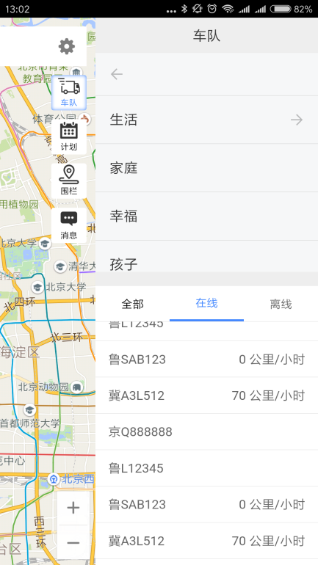

# 2018.8.9 周四

今天无法开展工作，被森斯玛特给卡住了。今天上午捣鼓虚拟机，截止到中午，成功的安装了Mac OS X系统，不过不是最新版本。因此无法安装新版本的Xcode，非常遗憾。

下午咨询了杨高峰，他说下周会陆续提供接口。

接下来开发单车信息界面和历史轨迹界面，正在开发中。

# 2018.8.10 周五

工作汇总：

1. 对App、接口和服务器进行每日巡检，期间发现了司机专版充值接口异常的问题。
2. 开发GPS项目的侧边栏功能，目前整个UI和界面逻辑都已开发完成。受制于森斯玛特下周才能陆续出接口，目前很多业务工作还无法进行。
3. 正在开发历史轨迹功能，关键突破点就是解决小车在历史轨迹上进行移动的技术难题。

# 2018.8.13 周一

今天的工作任务：

1. 完成Git仓库的创建和上传。
2. 联系森斯玛特。
3. 申请服务器。

我擦，下班之后才发现没有申请服务器。明天搞吧。

下午主要是学习Spring Boot，给Eclipse安装STS插件，然而并装不上，估计是我Eclipse的版本太高了，对应的STS插件还没有更新导致的。也有可能是因为这些资源是国外网站，国内访问确实访问不到。不知道是哪个问题，感觉第二个更有可能一些，所以现在的解决办法是从官网上下载STS插件的压缩包，然后再进行安装。速度很慢，到下班也没下完。今天温故了一下Spring Boot，感觉对它的认识变得清晰了许多，核心其实还是SpringMVC。

# 2018.8.14 周二

今天上午第一件工作是申请了服务器资源。第二件事是和杨高峰确定了本项目的安全策略，通讯安全采用HTTPS或RSA非对称加密，数据库安全采用盐值加密。

下午一直在学习SpringBoot。

# 2018.8.15 周三

今天一整天都在学习SpringBoot，期间学到了Redis、Dubbo、ZooKeeper等技术，基本上一头雾水，很难看下去。

# 2018.8.16 周四

今天得做一点AppCan的工作，不然下周一都没得说了。之前使用appcan.request.ajax请求服务器，发现总是失败。今天采用$.ajax竟然好用了。看来AppCan的技术实力还是不行啊。

下午开发登录逻辑，目前已经开发完成。能够实现正常的登录退出功能。

# 2018.8.17 周五

今天主要是开发历史轨迹功能，原始的开发方式是重新打开一个页面，里面展示历史轨迹，但是uexBaiduMap这个插件不支持一个app内有多个地图，因此，我决定还是在index一个页面里展示全部内容。

然后就需要隐藏全部当前的浮动窗口，我通过动画的形式来隐藏窗口，效果非常差，根本不按照预想的来。然后采取的办法就是隐藏，不再移动了。

# 2018.8.19 周天

今天为了项目的进展主动加班，由于森斯玛特周五的下午提供了大量的接口，我必须在周一例会前有个说法，因此我需要在周末加加班。

首先解决了历史轨迹展示的问题，实现了隐藏其他浮动窗口的办法。然后接下来就要实现各个接口了。

下周一例会稿子：

1. 申请服务器，但是被拒绝了，现在不再分配新的服务器了。
2. 杨高峰周二出了第一波接口，共三个，但是安全性有问题。然后经过讨论后确定了GPS项目的安全方案，即HTTPS+盐值加密的方案。HTTPS用来保障网络通讯的安全，盐值加密用来保障数据库的安全。
3. 把登录功能全部开发完毕，能够实现正常的登录。
4. 杨高峰在周五下午又出了第二波接口，共八个。不过查询计划的接口还是有问题。到目前为止，共有七个接口。周天加班，把查车队、查围栏的接口都在app上实现了。
5. 周五和周天开发历史轨迹功能，由于百度地图的一些限制和appcan官方接口的Bug，浪费了很多时间，最终选择了一种折衷办法解决了问题。
6. 周四一天的时间学习了Spring Boot，现在对这个技术有了初步的认识，能够用Spring Boot实现常规的增删改查功能。

# 2018.8.20 周一

今天拿到了森斯玛特开发的大部分接口，主要开发了侧滑栏的业务功能。实现了获取车队、车辆等接口。

明天把侧滑栏的功能全部完善，并且进入到地图展示功能的开发。

# 2018.8.21 周二

今天把侧边栏的功能全部开发完成，由于socket接口还未出所以明天主要开发周边功能。

# 2018.8.22 周三

今天主要开发了个人中心功能。

# 2018.8.23 周四

今天上午工作不太努力，主要是把电子刊又修改了一下，下期电子刊应该会刊登我的文章。下午主要完善了个人中心板块的内容，目前已经完成了开发。

截止到今天已完成的板块有：登录功能、侧边栏功能（还有一些Bug）、个人中心功能。还没开发的有地图展示车辆功能、历史轨迹功能、设置功能、消息功能、搜索功能。

# 2018.8.24 周五

周总结：

1. 侧滑栏功能除了已知的几个Bug之外已全部开发完毕，等待和地图进行数据沟通，主流程即将开发完成。森斯玛特大部分接口已经出完，但是最重要的Socket位置更新接口还没出，导致无法将车辆展示在地图上。
2. 个人中心功能全部开发完毕。
3. 对电子刊即将发表的文章进行精修。
4. 正在开发设置功能。预计下周二设置开发完成。

# 2018.8.27 周一

今天一天的时间开发了设置页中的编辑车队功能。按照目前这种进度，设置这个模块基本能吃掉这个周。还有展示车辆、搜索、历史轨迹三大模块没做呢，还是比较着急的。

# 2018.8.28 周二

今天上午开发设置功能，开发到一半被接口给卡住了，设置接口到目前为止还不完善。下午主要开发WebSocket了，但是一直是503错误，最终确认是服务端的问题。

在研究官方提供的uexWebSocket插件时发现，官方提供的东西挺烂的，打包平台上根本没有这个公共插件。写的代码在编辑器中直接报错，只想说AppCan一手好牌打烂了，这是什么样的团队做得东西啊。后来才发现，WebSocket原生H5就支持，完全不需要用狗屁插件。简单学习了一下，这个东西还是很不错的。

# 2018.8.29 周三

今天上午外出了，没有写代码，上午杨高峰对socket接口做了修改。经测试已经能够正常的出数据了。但是数据吞吐量太大了，客户端难以承受如此巨大的数据计算。需要进一步协商修改。

# 2018.8.30 周四

今天和杨高峰搞了一天的Socket啊，要了命了，就是出不来正确的结果了。基本确定了Socket失败就是Cookie捣乱的。必须查清楚是谁生成了这个JSESSIONID。

# 2018.8.31 周五

周总结：

1. 本周遇到了一个非常困难的问题：WebSocket接口无法请求成功。从周二到周四，和森斯玛特争论了近三天时间，尝试了各种解决办法，用各种测试工具找异常，最终在周四晚上找到了问题的根源，森斯玛特连夜修改服务器，周五早上已成功解决。
2. 森斯玛特的接口在本月基本开发完成，但还有很多问题需要协商修改，这个过程将伴随整个App开发周期。
3. 周一周二开发了设置功能，目前开发了一半，同样是在接口上卡住了，与杨高峰进行了很多的沟通，敦促他进行修改。在接口完备的情况下，设置还需要一到两天的时间就可以开发完成。

今天一整天没有写一行代码，完完全全的浪费了。但是我并没有感到非常的懊悔，反而身心得到了放松。最近这一个周挺累的，更要命的是还不出活，搞得心里很紧张很难受。人有些时候就得适度的放松一下，掌握节奏感，否则生活就实在是太艰难了。

目前这个项目已经到了最艰难的时期，只要克服了WebSocket这一段，整个项目就接近尾声了。所以，在大战前，先放松一下吧，接下来就要收心，一头扎进去，搞定它。

# 2018.9.3 周一

今天上午又是什么都没干，感觉干不动，目前socket给我的感觉并不好，不敢深度的去开发。下午和杨高峰吵了一架，最终确定了采用HTTP方式去实现经纬度信息。

九月了，从这个月开始，我要准备各类考试了。

我给自己定个目标，九月份把这个项目全部开发完成。倒推一下，最后一个周用来优化和测试。算上本周还有三个周，这个周搞定主流程，下个周搞定历史轨迹，下下周搞定消息和搜索。还是挺紧张的，加油吧。

今天临下班解决了车队、计划、围栏多次点击的时候，返回结果会串的问题。

# 2018.9.4 周二

今天完善代码，把side.js优化了一下。目前新功能没有做。

今天杨高峰把经纬度信息都添加到了HTTP接口中，socket暂时抛弃了。

# 2018.9.5 周三

今天上午主攻地图展示，将小车信息顺利的展示到地图上并显示了bubble。但是uexBaiduMap所能支持的bubble效果非常少，不能符合开发需求。现在在考虑更换成原生JS地图，这时候就要考虑是用百度还是用高德了。

还有一种办法就是令开辟一个div来展示数据，这个div基本就是之前开发的车辆信息的浮动窗口了。做那个东西多好看，现在得改掉真是很心疼啊。

# 2018.9.6 周四

今天主要做了车辆信息浮动窗口。上午试验了在地图中添加gif图，发现不可以。

# 2018.9.7 周五

今天主要开发了车辆信息浮动窗口。

# 2018.9.10 周一

今天上午没干什么活，下午开始把车辆信息浮动窗口基本做完了，之前遇到的小问题今天都解决了。然后准备开发历史轨迹功能，历史轨迹首先需要选择时间，但是PC版的时间选择器我不喜欢，从网上找到了一个mobiscroll的组件，非常好用！完全符合移动端的需求。并且通过实验已经能够展示数据了。

# 2018.9.11 周二

今天上午开发了历史轨迹功能，接口还有问题，和杨高峰沟通了计划接口的问题，他说这个问题是难以解决的，因为物流系统也是从别的系统扒过来的数据。下午搬家，就请假了。

# 2018.9.12 周三

今天基本上把历史轨迹开发完了，当然只是能展示数据而已，把数据跑通了。还有很多问题，比如地图缩放级别难以确定，历史轨迹展示的内容还过于简单。还需要进一步的深入开发。明天争取把历史轨迹开发完善。

另外，越来越觉得很多界面的状态控制很难实现，很多功能错综复杂的交织在一起，需要一个中央处理机构来处理这些非常杂乱的状态控制。

# 2018.9.13 周四

今天上午又梳理了一边整个app的功能流程，做了一些优化，目前已经比较完善了。下午着力修改历史轨迹这个部分的逻辑。

杨高峰提了一个针对计划、历史轨迹的优化方案，就是抛弃视图。不看过程看疗效吧，等上线了看看效果如何。另外，针对计划，我还需要做一个缓存，省得每次都得去请求，太慢了。另外，我还需要通过WebSocket获取全部车辆，把车辆绘制在地图上。另外，我还需要定时轮询服务器来让车辆移动。这三个功能还是比较有考验性的。

下午解决了地图无法适配历史轨迹的问题，通过计算获得了比例尺，然后进行相应的缩放，然后把起终点添加了标注，目前还有点小问题。明天继续调整。明天争取下午的时候能开发一些搜索的功能。

# 2018.9.14 周五

每周总结：

1. 完成针对某辆车的作业和位置信息的展示功能。

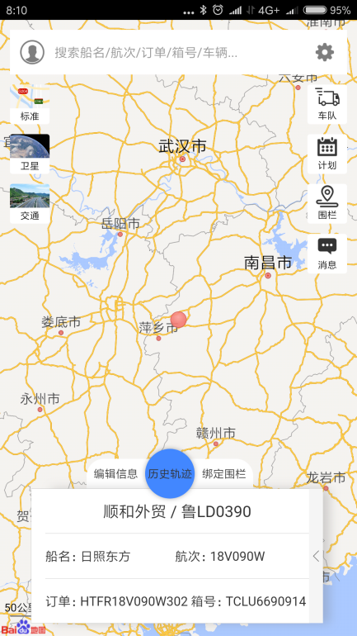

1. 完成时间选择器组件的开发。

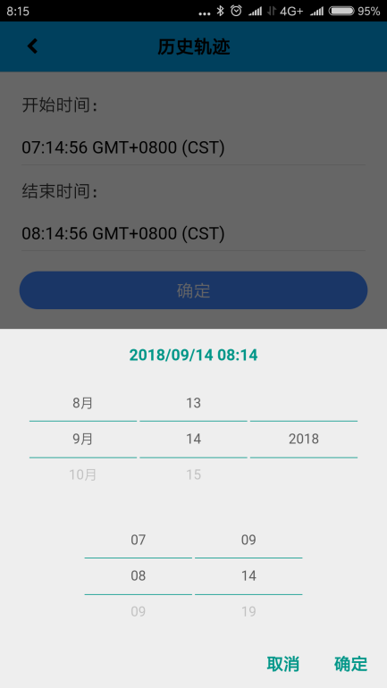

1. 基本完成历史轨迹功能的开发，但还未确定在历史轨迹页面需要展示的文字内容。
2. 准备进入搜索功能的开发工作。
3. 重构之前写过的代码，优化代码逻辑，增强用户体验。

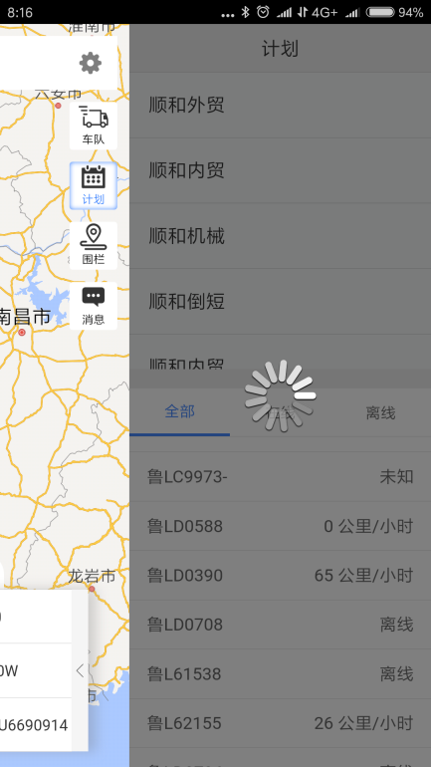

1. 敦促森斯玛特提高接口的响应性，目前正在尝试一种解决方案，具体效果还有待验证。

上午把清除历史轨迹功能做完了，基本上做完了历史轨迹的主流程功能，还有编辑信息、绑定围栏两个功能没做，以及历史轨迹页面的展示数据这个浮动窗口没做。

下午准备开发搜索功能，但是接口不通，杨高峰对工作的态度实在是不敢恭维。没办法，我不得不开发别的功能，于是我选择了开发上拉加载和下拉刷新功能，网上找到了一个Swiper组件，非常厉害，需要学习测试，周一再正式引入功能进行开发。

# 2018.9.17 周一

今天上午一直在研究Swiper组件，基本解决了上拉下拉的功能需求。下午开发搜索功能，界面框架搭建完成但是接口问题依然很慢。我检查了下计划接口，发现计划接口变得更慢了，森斯玛特看来是无法解决这个计划问题了，只能希望接口别变得更慢，赶紧改回去吧。

# 2018.9.18 周二

今天大部分时间都在做搜索功能，目前由于接口有变动，例如加上了新的筛选条件，因此功能还是不太完善。杨高峰在修改计划、历史轨迹接口过慢的问题、在修改搜索接口。我今天剩下的时间就用来再一次完善程序功能，加上WebSocket功能吧。

# 2018.9.19 周三

今天上午带妈去体检了，所以上午没工作。

下午和杨高峰沟通大量的接口问题，例如计划接口的问题，不再继续修改了；消息接口改成分页；搜索接口大量改动。然后把搜索功能全部开发完成。

明天开始开发报警消息功能，加上WebSocket，加上上拉加载下拉刷新，加上接口。

# 2018.9.20 周四

今天主要开发了消息功能，大量的时间都用来调试接口。接口存在诸多问题，例如参数不对、有效数据未提供等等。截止到下班还存在一些问题，例如数据项并未按照时间顺序排序。不过接口至少是通着的了。其余时间开发了消息的界面，添加了接口，加上了上拉下拉的组件。目前还有上下拉的具体功能没实现，另外，发现了一个Bug，那就是loading图第二次就不加载了，很奇怪。

明天，把上下拉实现，把loading图的Bug解决，把WebSocket加上（目前接口还不通）。中秋回来后开始进入完善阶段，把定时刷新小车加上，把设置功能完善，把历史轨迹完善等等。十月一放假之前基本可以完成开发工作。

# 2018.9.21 周五

周总结：

1. 森斯玛特工作汇报：
2. 之前说过的计划接口、历史轨迹接口返回过慢的问题最终没有得到有效的解决，最大的瓶颈就是GPS系统需要到物流系统中的各个数据表中搜集有效的数据，这个问题无法解决，计划接口过慢的问题就很难得到实质性提升。
3. 对搜索功能所需的两个接口进行修改、完善。
4. 对报警消息接口重新设计开发，以满足客户端的需要。
5. 敦促其追加了一个获取该用户全部车辆的接口。
6. 客户端工作汇报：
7. 研究Swiper组件，该组件可以实现上拉加载下拉刷新、轮播图等功能。
8. 完成了搜索模块的全部功能开发。
9. 完成了报警消息模块的全部功能开发。
10. 再次尝试添加WebSocket接口，但依然问题重重，跟进中。
11. GPS项目工作进度：

已完成大部分功能的开发，只剩设置模块和历史轨迹模块开发不够完善，其他模块全部进入优化阶段，预计10月1日前能结束开发工作。

# 2018.9.25 周二

今天是中秋节后上班第一天，显然效率上还是处在假期模式。上午实在是太困了，小眯了一会，下午主要研究上拉加载和下拉刷新，说实话，在Web端这种基本功能的实现实在是太难了，原生开发要简单的多。终于在下班前解决了这个问题。

# 2018.9.26 周三

今天的主要任务就是开发历史轨迹的遗留问题。

实际上，上午主要研究了小车的图标，原本在地图上展示圆点并不好看，我找了很多的图标，最终确定了一版图标样式。

下午主要开发轮询服务器，争取开发完成。最终，能够实现轮询的过程，但是经纬度信息并没有更新。

# 2018.9.27 周四

上午的第一件事就是和杨高峰确认了下目前接口存在的问题：

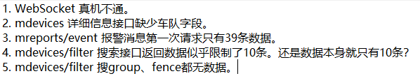

今天啊，效率不是很高，本来是想解决历史轨迹的全部问题的，但是并没有完成。车辆信息浮窗没有修改完。只是修改完了历史轨迹浮窗。正在开发历史轨迹播放动画的功能。明天开发完这个功能，然后重构一下单车情况的代码，解决多入口的耦合问题。

# 2018.9.28 周五

今天上午解决了历史轨迹做动画的问题，实现了还原轨迹的动画。

下午脑子一片混乱，本来想重构一下浮动窗口的加载代码，但是无法抽离那些丑陋的代码，搞得非常的心烦。然后回滚回去，准备研究抽离单车状态，但是想来想去也不知道要干什么，非常的烦躁。

# 2018.9.29 周六

今天上午重构了车辆信息浮窗。已经重构完成。

下午修复了一些小Bug。然后剩余的时间写季度总结。

# 2018.9.30 周天

上午研究了下WebSocket在真机上不通的问题，一个现象是抓包工具根本没抓到请求，这就真不知道怎么回事了。考虑放弃使用WebSocket技术。

下午研究了下阿里云的东西。然后开会决定十月一期间要培训司机。需要提前准备培训资料。

周总结：

1. 彻底解决上拉加载的难题。  
 2. 更新展示在地图上的小车的UI。  
 3. 更新历史轨迹浮动窗口、添加车辆移动的动画、重构车辆信息浮动窗口。  
 4. 重新检查接口，发现大量问题并反馈修复。  
 5. 研究WebSocket当前遇到的难题，由于无法解决，暂时决定放弃这个技术。

# 2018.10.8 周一

今天学习了云效平台的相关知识，阿里云的人过来培训。

# 2018.10.9 周二

今天继续学习云效平台的相关只是，进入实战部分。

# 2018.10.12 周五

周三到今天，基本没干什么活。就是玩保卫萝卜了......今天上午终于解决了困扰我很久的单车状态问题，能够实现车辆的动态刷新，能够实现车辆信息的动态展示，之前一直有个问题就是要么不出现车辆，要么不出现信息，现在也不知道问题在哪，反正就是解决了。

对历史轨迹的退出代码进行优化和完善。

截止到今天，从app的登录、主界面、侧边栏、展示多车\单车、历史轨迹，这些主流程的工作已经基本趋于完成了。

对消息模块进行优化，添加了点击事件，现已完全开发完成。

接下来的工作就是逐个排查模块的工作是否完成，是否还存在Bug，一旦全部完成之后就发给公羽验收，然后再测试iOS系统上是否好用。

# 2018.10.15 周一

今天主要是完善app，优化了下登录模块，已发现的问题有：

1. setCenter似乎有问题。
2. SetZoomLevel似乎有问题。
3. 设置其实还没开发完。

马上面临休陪产假了，这个月必须做完全部工作。还要面临着学习教师资格证，非常的紧迫了，关键是我老是想玩保卫萝卜，这是个大问题，把时间都用在游戏上了，还静不下心来去写代码。

# 2018.10.16 周二

今天上午给杨李装系统，下午去集发调度楼给司机培训司机专版的使用，然后继续完善app，开发了标注点击功能，完善了搜索功能，基本上，除了设置和个人信息模块，其他部分都已经趋于完善。

# 2018.10.17 周三

今天上午给周慧扬装系统，下午四点半要去中心合唱，期间准备开发一下设置功能模块。

# 2018.10.18 周四

今天想干活也干不了，整整一天了，GPS平台宕机。

# 2018.11.6 周二

之前一直没写日记，因为生孩子了，亲爱的朵朵从天而降，来到了我的身边。很幸福，也很劳累。

上周开始上班，把GPS项目的包发给公羽，提出了一些问题，接下来小修小改。接了下一个需求，岚山港食堂订餐功能。

准备给王丽丽联系，详细的咨询订餐功能的需求。

# 2018.11.19 周一

之前一段时间脱产参加合唱比赛，我负责朗诵部分，效果不错。经历宝贵。

今天上午电脑莫名其妙的不充电了，所以又用桌面云。

下午通过桌面云写完了岚山港加班餐管理系统的需求分析文档。

# 2018.11.20 周二

今天上午来联想3C售后修电脑，奇怪的是来了这电脑又好了...

下午和王丽丽沟通了下需求，和宫志奇讨论了技术方案，本来想测试一下百度地图是否会随着浮动窗口进行移动来着，发现添加个百度地图好麻烦，懒得弄了，就算了。查了下目前还在用安卓6系统的手机，发现比例还很大，得考虑GPS项目如果上线后该怎么办？

# 2018.11.23 周五

昨天上午确定了PC端的开发人员，张茜榕。跟她沟通了需求。

昨天下午学习了Node.js技术。

最近这两天每天的工作安排是：

上午先打完萝卜，然后学习《Rework》。

下午再干工作，今天下午去设计一下数据表。

设计了下数据表，和宫志奇讨论了下，采用当前/历史的模式来划分数据是比较合理的方案，能有效的规避处理逻辑上的复杂性，只是表的数量翻了一倍。

另外，GPS安装包已经发给了使用方，现在开始进入测试阶段，心情比较忐忑啊。之前公羽说的几个问题还没改呢。

另外，我把ProviderProducer工程顺利的放进了Eclipse，处理了一些错误，现在工程已经能够运行了。

# 2018.11.28 周三

周一睡了一天，周二上午学英语，下午开始做数据表。今天上午学英语，下午做数据表，争取把所有的表都做完。

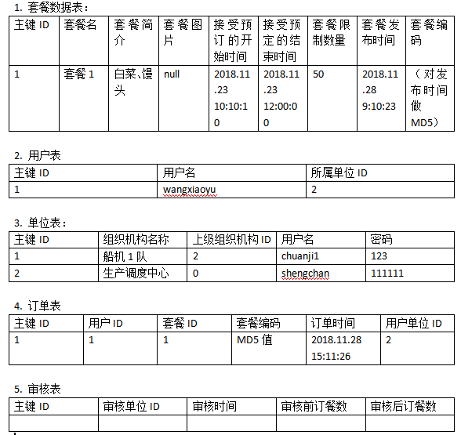

这是我做的数据表结构的分析。

# 2018.11.29 周四

上午和方芳研究元旦晚会的曲目。

下午开始开发移动端接口。

# 2018.11.30 周五

上午来岚山港参加需求分析会，确定了最新的需求。

# 2018.12.3 周一

今天没什么事情可以做，上午一直在思考创业的点子，想创办一个Python趣味编程的学习班。下午主要是和方芳练习歌曲，然后用最后一个半小时学习Rework一书。

很尴尬的是，这个周我应该干点什么？岚山港加班餐基本没我什么事了。damn.

# 2018.12.4 周二

昨天忘了说一件事，那就是上午做完了加班餐项目的需求文档。

今天上午偶然间发现了一个新技术Flutter。这是谷歌发布的一套跨平台解决方案。用来解决RN技术的困境。似乎是更优秀的框架。不过，冷静下来思考，也存在一些问题：

1. 采用的Dart语言让人爱不起来。为什么不用Kotlin？
2. RN目前也在积极的开发中，新版本会不会带来革命性变化还不得而知。

所以说，目前还可以观望一段时间，暂不着急去跟技术。因为如果不能在生产中使用，学了也白学。还不如把精力用在学习JS和Python上。

下午去医院给宝宝做42天的检查，回来后又看了会英语书。

# 2018.12.6 周四

昨天上午请假了，陪朵朵去检查髋关节了。下午回来从成昌盛手里接手了集装箱专版。接下来就要熟悉集装箱专版的代码了。

今天上午接到了海通的电话，反映了一些关于GPS项目的问题，我需要重新换一套地图，数据上还有点问题。如果换地图的话开发周期就麻烦了。另外，和杨高峰沟通，用户添加上与该用户相关的其他下级车队信息。

本周工作内容汇总：

1. 整理岚山港加班餐管理系统的需求，编写需求文档。
2. 开始接手集装箱专版的开发工作。
3. GPS项目收到使用方的反馈，准备进入完善工作。
4. 准备晚会节目。

# 2018.12.10 周一

上周五干了什么死活想不起来了，估计也没干什么。

今天上午看了英语书，下午打算学习Swift教程和JavaScript教程。每一门学两个小时吧。

今天的学习效率非常高，收获满满！

廖雪峰的JavaScript教程真的很棒，讲清楚了很多东西。我打算用新学到的知识重构一下之前写的CarTracker项目。首要任务就是先把廖雪峰的博客看完，不过看完这个教程这个星期就过去了。中间需要穿插着做点工作的事情。

今天跟杨高峰联系了下，关联车队的需求已经加上了，今晚上更新服务器。现在一个账号下除了展示自己的车队外，还能展示一些关联车队的数据了。

# 2018.12.11 周二

今天上午先和方芳练习了歌曲，然后学习了《Rework》。下午捣鼓了半天的Chrome扩展，发现了一些比较有用的扩展。然后抓紧时间看了会Swift教程，只是学了一点点知识。然后马不停蹄地学习JavaScript，把函数看完了，总算理解了闭包的概念，还学习了箭头函数和生成器等高阶知识。另外学习了对象的一些知识。廖雪峰也是个人才啊，这个网站上还有Python教程，对这个人还是比较信任的，估计他的Python教程应该也不错的，得安排一下学习学习。还有SQL教程等等。

今天GPS项目填了验收单了。后续可能还有很多工作，试运行、正式运行等等。我还打算重构一下GPS项目呢。

# 2018.12.12 周三

今天上午学习《Rework》，插孔和方芳联系了一会曲子。

下午睡觉睡过了，直接没学Swift，直接学习了JavaScript。期间学到了原型这个东西，发现了一篇文章，把原型讲的非常清楚：

<http://www.cnblogs.com/wangfupeng1988/p/3977924.html>

廖雪峰的原型讲的很不好，不如上面这篇博文。

# 2018.12.13 周四

今天上午学《Rework》，学到二百多页了，基本上下个星期就能看完这本书了。

下午还是睡过头了，学了会Swift，学习了Swift的三剑客：class、enum、struct。然后准备学习JavaScript的时候，集发这边出现了一些问题。我赶紧了解了下集装箱专版的一些业务逻辑。和成昌盛探讨接口、数据等问题。JavaScript只学习了Promise和Canvas两章的内容。

明天准备修改集装箱专版-作业凭证的接口，确保TQM类型的作业凭证也能展示出来。

# 2018.12.14 周五

今天上午发现Flutter发布了1.0 release版本。我觉得是个机会开始学习Flutter了。

上午研究集装箱专版，下午弹了会吉他，然后在研究SQL。

需要写一下GPS项目的一些项目简介、说明。

# 2018.12.17 周一

今天的任务是：

1. 写党员观看视频观后感。
2. 开发集装箱专版。
3. 学《Rework》

上午写完了集装箱专版的开发任务，写完了观后感。下午参加了去Oracle的会议。剩下的时间看看书吧。

这个周要把《Rework》看完。

# 2018.12.18 周二

1. 开发集装箱专版。

2. 练歌。

3. 《Rework》。

4. JavaScript。

今天上午把集装箱专版的需求开发完成了。然后学习了rework。下午学了好久的JavaScript，学到了Node.js这部分。

现在要学习的技术真的太多了，Node.js、Flutter、Python等等，都是现在的大热门，如果你学了，就要做出点东西来，否则学了就白学了。

# 2018.12.19 周三

上午学Rework，基本上快看完了。这个周就能看完Rework。接下来就要学习53了。另外，和方芳练歌了。

下午首先学习了JavaScript，node部分看不太懂，也看不进去了。了解一下，如果后期要学在买本书详细的学习一下。

参加了个安全考试，然后练歌，学了很少的一点Flutter。

# 2018.12.20 周四

今天上午把《REWORK》看完了！

下午一直在学习Flutter，把环境都配置好了，就差运行第一个Hello World了。

# 2018.12.21 周五

今天上午正式进入了对53的学习。首先学习的就是名词、代词、冠词的相关知识点。

下午练习歌曲，第一版彩排。然后参加另一个活动的彩排。直接彩排到下班了。

# 2018.12.24 周一

今天上午学习53，把第一个专题学完了。

下午太困了，睡了个大觉，起来学习Flutter，正在着手解决第一个Hello World程序。

临近下班，终于运行起来了：

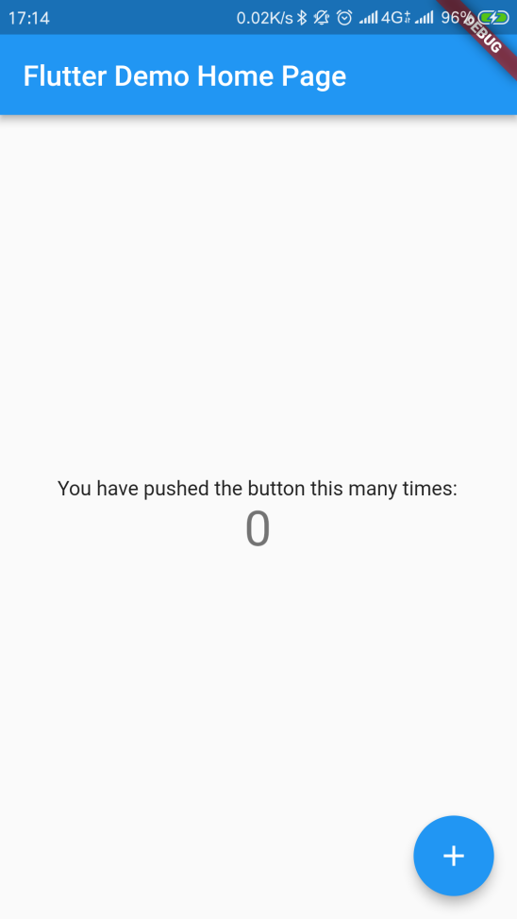

Great job!!!

# 2018.12.25 周二

上午的时间做了两件事，一件是研究基金，另一件是学53，背了一篇作文，然后学了点介词的知识。

下午一直在学习Flutter，昨天已经成功运行了第一个demo，现在开始学习框架的知识。

明天开始得做点工作的事情，否则交代不过去。

# 2018.12.26 周三

今天上午首先学习了53，介词部分非常难，基本上没有一个会的。需要继续下力气。十一点的时候做了个良法app的竞赛，然后研究了下百度地图API，发现我完全可以用官方的web版本的sdk，而不需要使用AppCan封装的。接下来的任务是，重构舟道GPS，把地图换掉，把一些方法优化一下，采用ES6语法。

下午一直在学习Flutter，首先把官方的一个Demo做完了，在列表中随机展示英文名字，点选小红心可以在第二个页面进行查看。不过，我完全看不懂代码，所以接下来的问题就是赶紧熟悉Dart语言。于是，又进入Dart的官网进行学习。

在学习的过程中，我认为把学的知识写成文章分享出去是个好办法，于是我把“日照人在北京”这个公众号给改掉了，改成“Flutter Pro”，吸引更多的开发者来关注。我也需要时间去推广我的公众号。在这之前，我首先得积累一定的文章。

# 2018.12.27 周四

今天上午学习53，背了很多的介词短语，然后开始编写GPS项目，添加第一个浮动窗口。下午学习Dart，但是被练歌耽误了。

贾琼提出了一个集装箱专版的问题，那就是TQM的车突然没有了条码，好像与PRT有关。这个问题比较常见，需要关注一下。

# 2018.12.28 周五

今天上午学习了53，学到了动词短语部分。然后重写GPS项目，采用模块化代码，把搜索框添加上了。

下午就干了一件事就是学习Dart。

# 2018.12.29 周六

今天没干活，下午去中心套圈玩游戏了。